**8. A feladat a sztálini gazdaságpolitikával kapcsolatos.**

**Válaszoljon a kérdésekre a diagram és ismeretei segítségével!** (Elemenként 1 pont.)

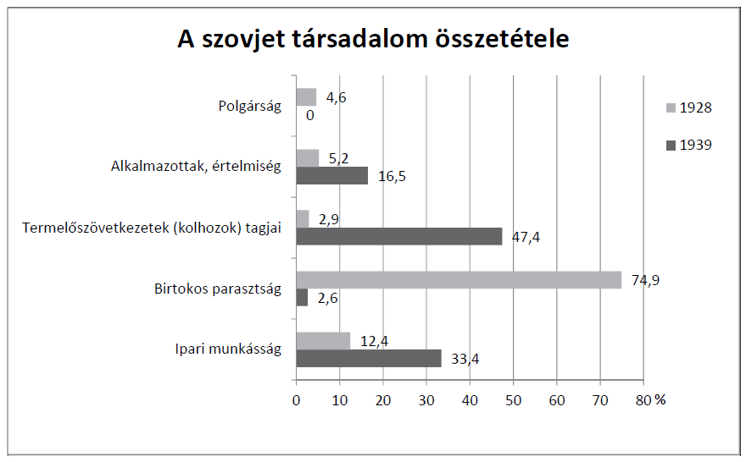

**a) Mivel magyarázható a birtokos parasztok arányának változása a diagramon jelölt**

**időszakban? Két különböző magyarázatot írjon!**

…………………………………………………………………………………………………..

…………………………………………………………………………………………………...

**b) Mely gazdaságirányítási modellel magyarázható az ipari munkások arányának**

**változása?**

…………………………………………………………………

**c) A marxi ideológia mely elemének gyakorlati alkalmazása ad magyarázatot a polgárság**

**számának alakulására?**

…………………………………………………………………………………………………...

**Megoldás**

**8. A sztálini gazdaságpolitika** (Elemenként 1 pont, összesen 4 pont.)

a) Iparosítás; kollektivizálás (kolhozosítás) / államosítás; elhurcolták egy részüket a Gulagra *(A*

*pontos vesszővel elválasztott válaszelemek közül bármelyik kettő bármilyen sorrendben*

*elfogadható. A helyes válasz más megfogalmazásban is elfogadható.)*

b) Tervgazdaság / tervutasításos rendszer / tervgazdálkodás

c) Osztályharc / proletárdiktatúra / államosítás *(A válasz más megfogalmazásban is*

*elfogadható.)*